Федеральное агентство по образованию

ГОУ ВПО
ИРКУТСКИЙ ГОСУДАРСТВЕННЫЙ УНИВЕРСИТЕТ

Институт математики, экономики и информатики
Кафедра дифференциальных и интегральных уравнений

Е.А.Головко

ПРИВЕДЕНИЕ К КАНОНИЧЕСКОМУ ВИДУ ЛИНЕЙНЫХ УРАВНЕНИЙ С ЧАСТНЫМИ ПРОИЗВОДНЫМИ ВТОРОГО ПОРЯДКА

Методические указания

Иркутск 2008
Оглавление

 | Ведение…………………………………………………………………… | 3
§1 | Приведение к каноническому виду линейных уравнений с частными производными 2-го порядка с двумя независимыми переменными ………………………………………………………………………… | 4
 | 1.1. Необходимый теоретический материал……………………….. | 4
 | 1.2. Пример выполнения задачи1 (приведение к  каноническому виду уравнений гиперболического типа) ... | 6
 | 1.3. Пример выполнения задачи 2 (приведение к  каноническому виду уравнений параболического типа) | 7
 | 1.4. Пример выполнения задачи 3 (приведение к  каноническому виду уравнений эллиптического типа) .. | 9
 | 1.5. Задачи для самостоятельного решения ………………….…. | 11
§2 | Упрощение группы младших производных  для уравнений второго порядка с постоянными коэффициентами | 13
 | 2.1. Необходимый теоретический материал ………………….. | 13
 | 2.2. Пример выполнения задачи 4 | 14
 | 2.3. Задачи для самостоятельного решения …………………….. | 17

ВВЕДЕНИЕ

В настоящих методических указаниях изложен теоретический материал и на конкретных примерах разобрано приведение к каноническому виду линейных уравнений с частными производными второго порядка с двумя независимыми переменными для уравнений гиперболического, эллиптического и параболического типов.
Методические указания предназначены для студентов математических специальностей очной и заочной формы обучения.

§1. Приведение к каноническому виду линейных уравнений с частными производными 2-го порядка с двумя независимыми переменными.

Задача. Определить тип уравнения

(1)
и привести его к каноническому виду.

1.1. Необходимый теоретический материал.

I. Тип уравнения (1) определяется знаком выражения 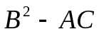:
- если 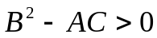 в некоторой точке, то уравнение (1) называется уравнением гиперболического типа в этой точке;
- если 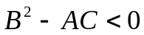 в некоторой точке, то уравнение (1) называется уравнением эллиптического типа в этой точке;
- если 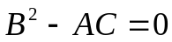 в некоторой точке, то уравнение (1) называется уравнением параболического типа в этой точке.
Уравнение (1) будет являться уравнением гиперболического, эллиптического, параболического типа в области D, если оно гиперболично, эллиптично, параболично в каждой точке этой области.
Уравнение (1) может менять свой тип при переходе из одной точки (области) в другую. Например, уравнение 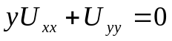 является уравнением эллиптического типа в точках 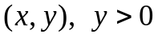; параболического типа в точках 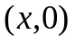; и гиперболического типа в точках 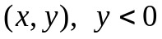.
II. Чтобы привести уравнение к канонического виду, необходимо:
- Определить коэффициенты 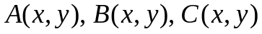;
- Вычислить выражение ;
- Сделать вывод о типе уравнения (1) (в зависимости от знака выражения );
- Записать уравнение характеристик:
; (2)
- Решить уравнение (2). Для этого:
а) разрешить уравнение (2) как квадратное уравнение относительно dy:
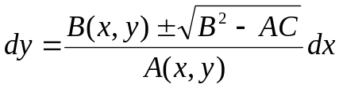; (3)
б) найти общие интегралы уравнений (3) (характеристики уравнения (1)):
- 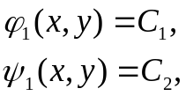 (4)
в случае уравнения гиперболического типа;
- 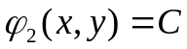 , (5)
в случае уравнения параболического типа;
- 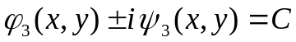, (6)
в случае уравнения эллиптического типа.
- Ввести новые (характеристические) переменные и :
  - в случае уравнения гиперболического типа в качестве и берут общие интегралы (4) уравнений (3), т.е.
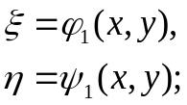
  - в случае уравнения параболического типа в качестве берут общий интеграл (5) уравнения (3), т.е. 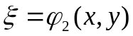, в качестве берут произвольную, дважды дифференцируемую функцию 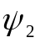, не выражающуюся через 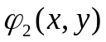, т.е. 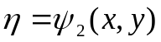;
  - в случае уравнения эллиптического типа в качестве и берут вещественную и мнимую часть любого из общих интегралов (6) уравнений (3):
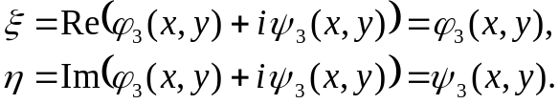
- Пересчитать все производные, входящие в уравнение (1), используя правило дифференцирования сложной функции:
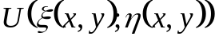
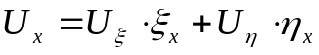,
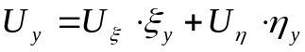,
, (7)
,
.
- Подставить найденные производные в исходное уравнение (1) и привести подобные слагаемые. В результате уравнение (1) примет один из следующих видов:
  - в случае уравнения гиперболического типа:

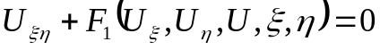;
  - в случае уравнения параболического типа:

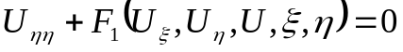;
  - в случае уравнения эллиптического типа:

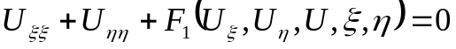.

1.2. Пример выполнения задачи 1.

Определить тип уравнения
(8)
и привести его к каноническому виду.

Решение:

- Определим коэффициенты :
А=1, В= -2, С=-21.
- Вычислим выражение :
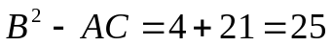.
- 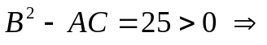 уравнение гиперболического типа во всей плоскости XOY.
- Запишем уравнение характеристик:
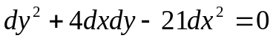 . (9)
5. Решим уравнение (9). Для этого:
а) разрешаем уравнение (9) как квадратное уравнение относительно dy: 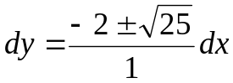;
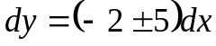;
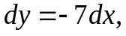 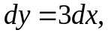 (10)
б) найдём общие интегралы уравнений (10) (характеристики уравнения (9)):
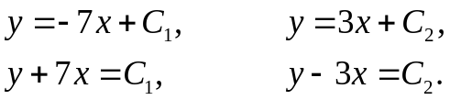
6. Введём характеристические переменные:
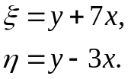
- Пересчитаем производные, входящие в исходное уравнение.
Найдем сначала
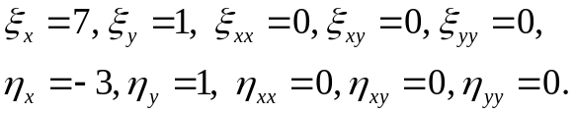

Используя формулы (7), получим:
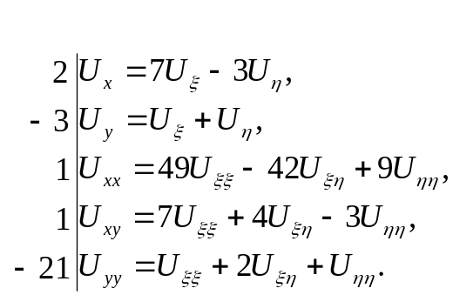
Здесь слева написаны коэффициенты уравнения (8) при соответствующих производных.
- Собирая подобные слагаемые, получим:
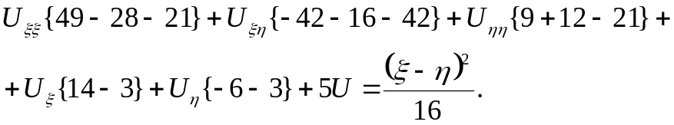
Или после деления на -100 (коэффициент при 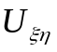):
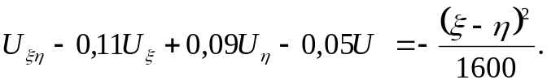

Ответ. Уравнение (8) является уравнением гиперболического типа на всей плоскости XOY. Канонический вид
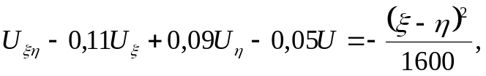

где 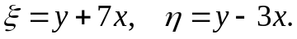

1.3. Пример выполнения задачи 2.

Определить тип уравнения
(11)
и привести его к каноническому виду.

Решение:

- Определим коэффициенты . В нашем примере они постоянны:
А=25, В= -5, С=1.
- Вычислим выражение :
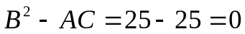.
- 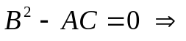 уравнение параболического типа во всей плоскости XOY.
- Запишем уравнение характеристик:
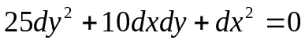 . (12)
5. Решим уравнение (12). Для этого:
а) разрешаем уравнение (9) как квадратное уравнение относительно dy. Однако в этом случае левая часть уравнения является полным квадратом:
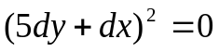;
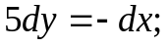 (13)
б) имеем только одно уравнение характеристик (13). Найдём его общий интеграл (уравнения параболического типа имеют только одно семейство вещественных характеристик):
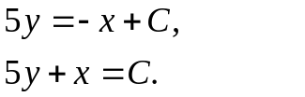
6. Введём характеристические переменные: одну из переменных 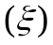 вводим как и ранее
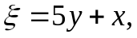
а в качестве берут произвольную, дважды дифференцируемую функцию, не выражающуюся через , пусть
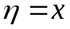;

- Пересчитаем производные, входящие в исходное уравнение.
Найдем сначала
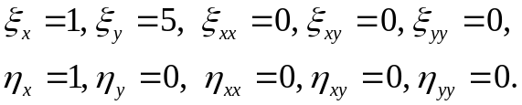

Используя формулы (7), получим:
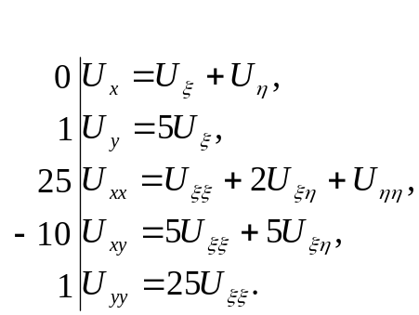
Здесь слева написаны коэффициенты уравнения (11) при соответствующих производных.
- Собирая подобные слагаемые, получим:
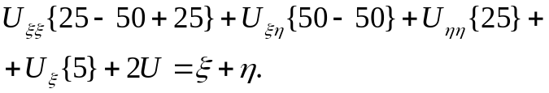
Функцию, стоящую в правой части уравнения (11) необходимо также выразить через характеристические переменные.
После деления на 25 (коэффициент при 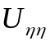):
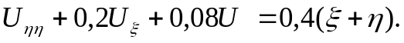

Ответ. Уравнение (11) является уравнением параболического типа на всей плоскости XOY. Канонический вид

где 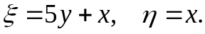

1.4. Пример выполнения задачи 3.

Определить тип уравнения
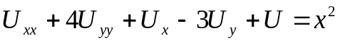 (14)
и привести его к каноническому виду.

Решение:

- Определим коэффициенты :
А=1, В= 0, С=4.
- Вычислим выражение :
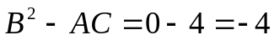.
- 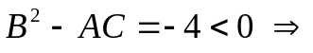 уравнение эллиптического типа во всей плоскости XOY.
- Запишем уравнение характеристик:
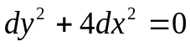 . (15)
5. Решим уравнение (15). Для этого:
а) разрешаем уравнение (15) как квадратное уравнение относительно dy: 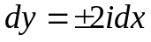; (16)
б) уравнения (16) – это пара комплексно-сопряженных уравнений . Они имеют пару комплексно-сопряженных общих интегралов. (Уравнения эллиптического типа не имеют вещественных характеристик)
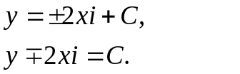 (17)
6. Введём характеристические переменные как вещественную и мнимую части одного из общих интегралов (17):
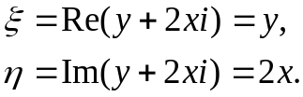
- Пересчитаем производные, входящие в исходное уравнение.
Найдем сначала
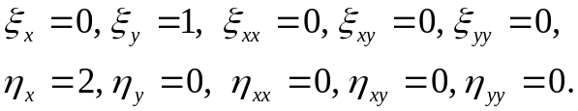

Используя формулы (7), получим:
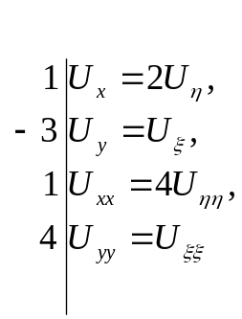
Здесь слева написаны коэффициенты уравнения (14) при соответствующих производных.
- Собирая подобные слагаемые, получим:
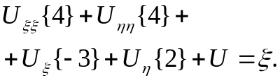
Или после деления на 4 (коэффициент при 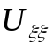 и 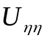):

Ответ. Уравнение (14) является уравнением эллиптического типа на всей плоскости XOY. Канонический вид

где 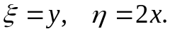
1.5. Задачи для самостоятельного решения.

Задача 1.

Определить тип уравнения и привести его к каноническому виду.

1.1. | .
1.2. | .
1.3. | 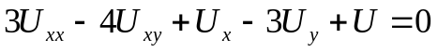.
1.4. | 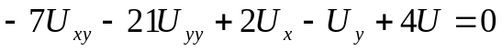.
1.5 | 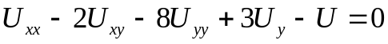.
1.6 | 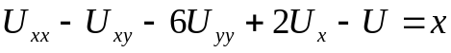.
1.7 | .
1.8 | 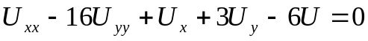.
1.9 | 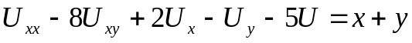.
1.10 | 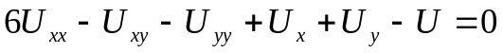.

Задача 2.

Определить тип уравнения и привести его к каноническому виду.

2.1. | 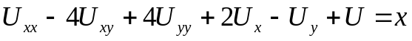
2.2. | 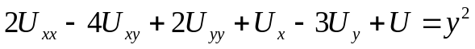
2.3. | 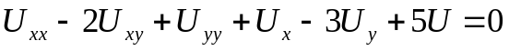
2.4.
2.5.
2.6. | 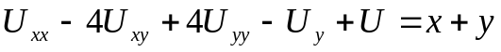
2.7.
2.8.
2.9.
2.10.

Задача 3.

Определить тип уравнения и привести его к каноническому виду.

3.1.
3.2.
3.3.
3.4. | 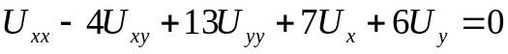
3.5. | 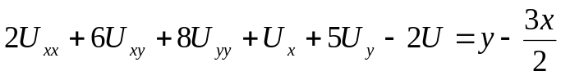
3.6.
3.7. | 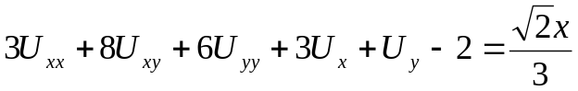
3.8.
3.9.
3.10. | 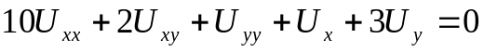

§2. Упрощение группы младших производных
для уравнений второго порядка с постоянными коэффициентами

2. 1. Необходимый теоретический материал

В самом общем виде линейное уравнение с частными производными второго порядка с двумя независимыми переменными имеет вид
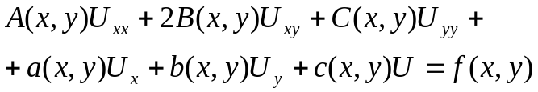 (1)
Преобразованием независимых переменных группа старших производных уравнения может быть упрощена. Уравнение (1) приводится к одному из следующих видов
- в случае уравнения гиперболического типа:

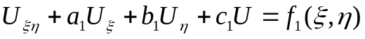; (11)
- в случае уравнения параболического типа:

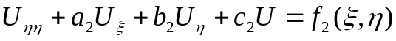; (12)
- в случае уравнения эллиптического типа:

. (13)
Если коэффициенты исходного уравнения постоянны, то для дальнейшего упрощения уравнения любого типа нужно сделать замену неизвестной функции
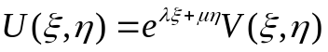, (14)
где 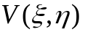 - новая неизвестная функция, 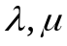 - параметры, подлежащие определению. Такая замена не «испортит» канонического вида, но при этом позволит подобрать параметры так, чтобы из трех слагаемых группы младших производных в уравнении осталось только одно. Уравнения гиперболического, параболического и эллиптического типов соответственно примут вид
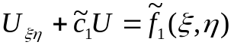;
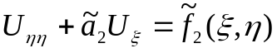;
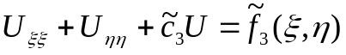.
Чтобы реализовать замену (14) в уравнениях (11), (12), (13), необходимо пересчитать все производные, входящие в эти уравнения по формулам
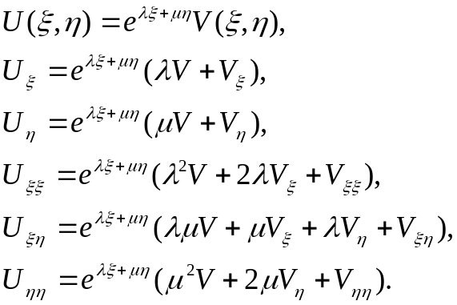 (15)

Подробно рассмотрим этот процесс на примере уравнения гиперболического типа, т.е. уравнения (11). Пересчитаем производные, входящие в это уравнение, используя формулы (15).
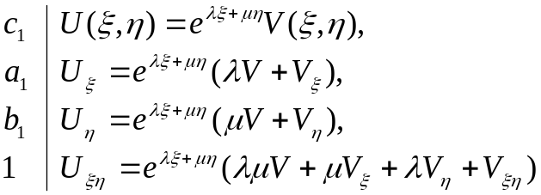
Здесь слева расставлены соответствующие коэффициенты уравнения (11). Собирая подобные слагаемые, получим
. (16)
В уравнении (16) приравняем к нулю коэффициенты при 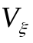и 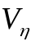
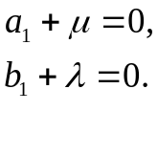
Откуда 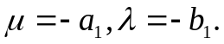Подставив эти значения параметров в уравнение (16) и разделив его на 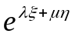, придем к уравнению
,
где .

.

2.2. Пример выполнения задачи 4

Привести уравнение
(17)
к каноническому виду и упростить группу младших производных.

Решение:

- Определим коэффициенты :
А=1, В= -2, С=5.
- Вычислим выражение :
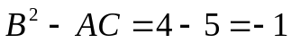.
- 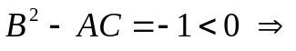 уравнение эллиптического типа во всей плоскости XOY.
- Запишем уравнение характеристик:
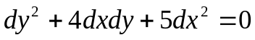 . (18)
5. Решим уравнение (18). Для этого:
а) разрешаем уравнение (18) как квадратное уравнение относительно dy: 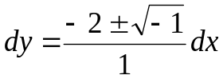;
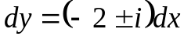; (19)

б) найдём общие интегралы уравнений (19) (характеристики уравнения (17)):
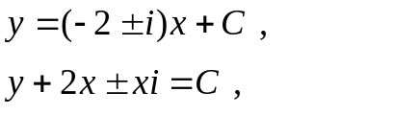
6. Введём характеристические переменные:
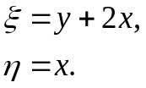
- Пересчитаем производные, входящие в исходное уравнение.
Найдем сначала
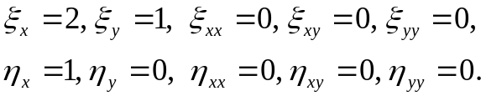

Используя формулы (7), получим:
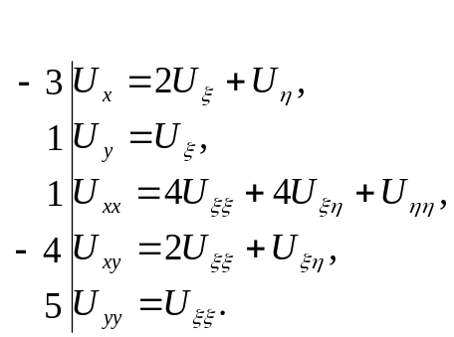
Здесь слева написаны коэффициенты уравнения (17) при соответствующих производных.
- Собирая подобные слагаемые, получим:
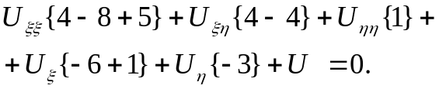
Или
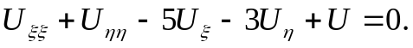 (20)

Теперь с помощью замены неизвестной функции (14)
упростим группу младших производных.
Пересчитаем производные, входящие в уравнение (20), используя формулы (15).
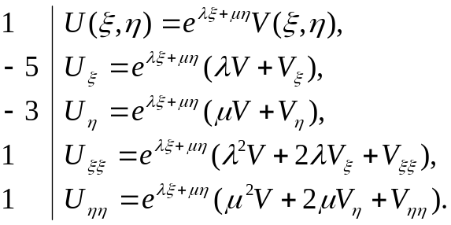

Здесь слева расставлены соответствующие коэффициенты уравнения (20). Собирая подобные слагаемые, получим
. (21)
В уравнении (21) приравняем к нулю коэффициенты при и
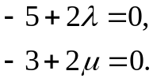
Откуда 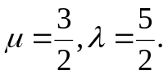Подставив эти значения параметров в уравнение (21) и разделив его на , придем к уравнению
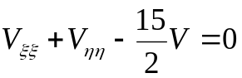.
Ответ. Уравнение (20) является уравнением эллиптического типа на всей плоскости XOY. Его канонический вид

,

где 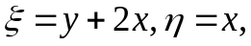 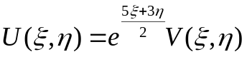.

2.3. Задачи для самостоятельного решения

Задача 4. Привести уравнения к каноническому виду и упростить группу младших производных.

4.1. | .
4.2. | .
4.3. | .
4.4. | .
4.5. | .
4.6. | .
4.7. | .
4.8. | .
4.9. | .
4.10. | .

